Q593 Scheda creata il 27 dicembre 2021; Ultimo aggiornamento: 15 gennaio 2025
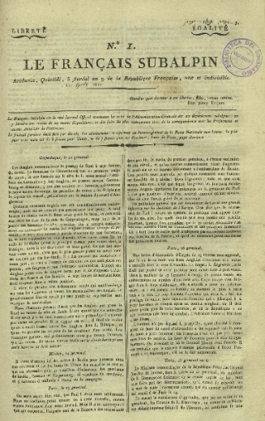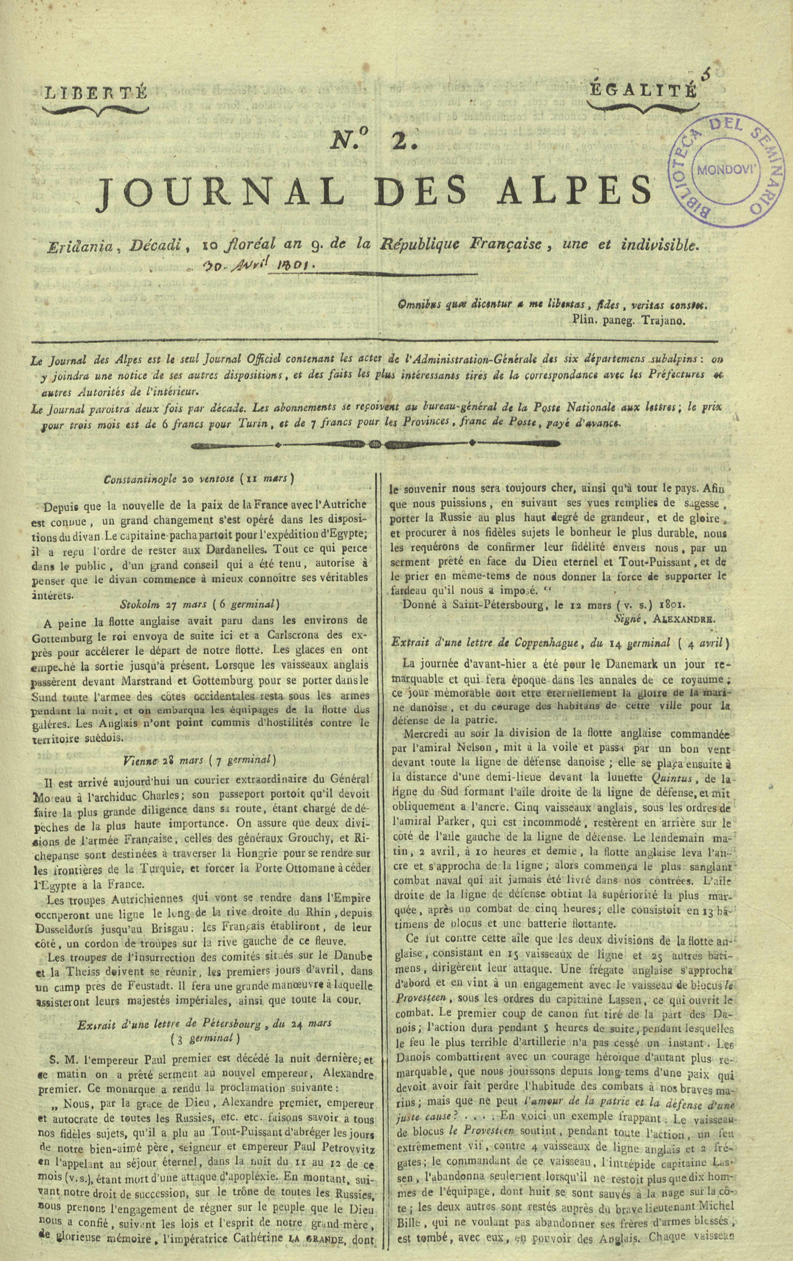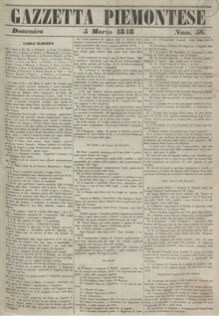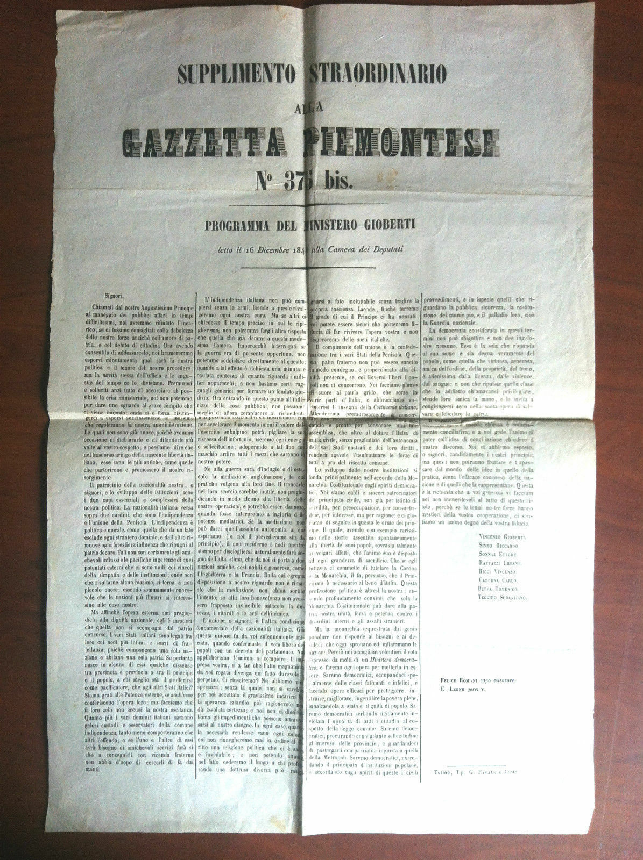
Descrizione storico-bibliografica
*Gazzetta nazionale piemontese. - N. 1 (9 agosto 1800)-n. 32 (26 novembre 1800). - Torino : Stamperia Filantropica, 1800. – 1 volume ; 36 cm. ((Bisettimanale. – TO00184800
Continuazione di: *Gazzetta piemontese [CF224]
*Gazzetta del Piemonte. – 29 novembre 1800- . - Torino : [s.n.], 1800. – 1 volume. - TO00184718
*Gazzetta torinese. – N. 1 (3 gennaio 1801)-aprile 1801. - Torino : Guaita, 1801. – 1 volume ; 36 cm. ((Settimanale. – TO00184816
Il *francese subalpino. – 22 aprile 1801. - Torino : [s.n.], 1801. – 1 fasc. - TO00184562
Le *français subalpin. – 9 floreal an 9. = 25 aprile 1801. - Torino : [s.n.], 1801. – 1 fasc. : 4 p. - TO00184562
*Journal des Alpes. – 10 floreale= 29 aprile-5. giorno complementare dell’anno 9. della Repubblica=22 settembre 1801. - Torino : [s.n.], 1801. – 1 volume. - TO00203663

Il *corriere dell'Eridano. - N. 1 (12 frimale = 3 dicembre 1800 v. s.)-n. 90 (6 brumajo anno X = 28 ottobre 1801 v. s.). - Torino : Dalla stamperia filantropica, 1800-1801. – 1 volume ; 35 cm. ((Settimanale. - TO00182216
*Journal de Turin. - N. 1 (Decadi 10 Brumaire an X=1 novembre 1801-n. 114 (Mardi 10 Messidor an X=29 giugno 1802). - Turin : De l'imprimerie Denasio, an X=1801-1802. – 1 volume ; 36 cm. ((Trisettimanale. - TO00186888
*Journal de la 27.me division de la Repub. franç. - N. 1 (jeudi 12 messidor an X=1 luglio 1802)-27 nevoso an XI. - Turin : De l'imprimerie nationale, an X, [1802-1803]. – 1 volume ; 36 cm. ((Trisettimanale. - TO00186915
Varianti del titolo:
*Journal de la 27. Division de la Repub. Franc.
*Journal de la 27. Division de la Republique Francaise
*Journal officiel de la 27.me division de la Repub. franç. - 28 nevoso an XI-14 messidoro anno XI. - Turin : De l'imprimerie nationale, an XI, [1803]. – 1 volume ; 36 cm. ((Trisettimanale. - TO00186915
*Journal de Turin et de la 27.me division de la République française. – 14 messidoro anno XI-22 piovoso anno XIII. - Turin : De l'imprimerie philantropique, 1803-1805. – 3 volumi ; 36 cm. ((Trisettimanale. - Descrizione basata su: n. 67/68 (samedi 20, lunedi 22 brumaire = 12, 14 novembre 1803 v. s.). - TO00203130
Autore: Francia : Division militaire <27.>
*Corriere torinese : giornale politico, letterario, etc. - N. 1 (Sabato 15 termifero anno 13 = 3 Agosto 1805). - Torino : Dalla Stamperia dipartimentale, 1805. – 1 volume ; 34 cm. - TO00182273
Le *courrier de Turin : journal politique, litteraire, etc : autorisé par mr. le préfet du Département du Pô. - N. 2 (7 août 1805)-n. 61 (4 mai 1814). - Turin : De l'Imprimerie departementale, 1805-1814. – 10 volumi ; 34 cm. ((Bisettimanale, poi varia. - Il sottotitolo varia. - Contiene supplementi. - TO00182339
Il *corriere torinese : giornale politico, letterario, etc. – Anno 10, n. 62 (5 maggio 1814)-n. 89 (30 giugno 1814). - Torino : Dalla Stamperia dipartimentale, 1814. – 1 volume ; 34 cm. ((Irregolare. - TO00199384
*Gazzetta piemontese. - N. 1 (2 agosto 1814)-n. 2 (3 gennaio 1860). - Torino : [s. n.], 1814-1860 (Torino : D. Pane, 1814-1860. - volumi ; 36 cm. ((Trisettimanale, poi quotidiano. - Da: n. 167 (1 luglio 1848) aggiunge il complemento del titolo: giornale ufficiale del Regno. - Pubblica supplementi. - TO00184805
Continua con: *Gazzetta ufficiale del Regno [U21]
*Gazzetta piemontese : supplemento. - Torino : Tip. Favale, 1823-1851. – volumi. ((Periodicità non determinata. - Descrizione basata su: N. 207 (agosto 1848). - CFI0712376
Varianti del titolo: *Supplimento alla Gazzetta Piemontese ; *Supplimento straordinario alla Gazzetta Piemontese

Volumi disponibili in rete
Gazzetta nazionale piemontese 1800
Gazzetta torinese 1801
Le *français subalpin. – 9 floreal an 9. = 25 aprile 1801
*Journal des Alpes 1801
Corriere torinese 1805
Le courrier de Turin 1805-1806 Agosto-dicembre; 1807,n.149-243; 245-252; 1808,1810,1811; 1812; 1813; 1814
Il corriere torinese 1814
Gazzetta piemontese
-1814, 1815, 1816 gennaio-giugno, -1816,n.2-157, 1817 gennaio-giugno, 1817 luglio-dicembre, 1818 gennaio-giugno, 1818 luglio-dicembre, 1819, 1820, 1821, 1822, 1823, luglio-dicem 1826, luglio-dicem 1827, gennaio-giu 1828, luglio-dicem 1828, gennaio-giu 1829, gennaio-giu 1830, luglio-dicem 1830, luglio-dicem 1832, luglio-dicem 1833, gennaio-giu 1834, gennaio-giu 1835, gennaio-giu 1839, gennaio-giu 1841, gennaio-giu 1843, gennaio-giu 1844, gennaio-giu 1845.
-1814, 1815, 1817, 1821, 1824, 1843, 1848, 1850, 1852-1854, 1857-1860
-1826-1834

Informazioni storico-bibliografiche
La «Gazzetta Ufficiale» come ogni giornale ha una propria storia, e nel caso specifico coincide in gran parte con la storia d'Italia. Le origini del Giornale Ufficiale dello Stato, in parte incerte, sono assai remote, tanto da ritenersi che sia il più antico giornale d'Italia. La prima traccia risale al 30 gennaio 1567, anno in cui furono raccolte e stampate notizie in modo ufficiale dal Governo Ducale di Emanuele Filiberto di Savoia. Le prime pubblicazioni di fogli con carattere di "Giornale" statuale furono edite a Torino dal Governo Sabaudo, nel periodo dal febbraio del 1645 al dicembre del 1665, ed ebbero il titolo di «Successi del Mondo», dove la parola "successi" voleva significare "fatti, avvenimenti". All'epoca quel giornale, oltre alle notizie ed ai commenti di quanto più importante "succedeva" nel mondo civile, pubblicava, a carattere ufficioso, anche i riassunti o i testi delle leggi o delle disposizioni emanate dal Ducato Sabaudo.
Successivamente, si ebbe un periodo, protrattosi per circa ottant'anni (1666-1745), in cui non si ha conoscenza di pubblicazione di giornali, stampati in Piemonte, aventi carattere statuale. Seguì, poi, ad un breve periodo nel quale uscì la «Raccolta dei Giornali stampati in Torino» (1746-1751), una seconda interruzione nella pubblicazione di tali periodici con carattere ufficioso, che durò ulteriori trent'anni (1751-1780). In seguito, si registrò l'uscita di altri giornali editi in Torino, che dipendevano dal Governo del Regno Sabaudo (1780-1796), fino all'epoca in cui, cessata la pubblicazione della «Gazzetta di Torino» (1796), a questa successe il 4 gennaio 1797 la prima edizione della «Gazzetta Piemontese», sotto la direzione del Segretario di Stato "pro tempore" Vincenzo Valsecchi. Tale giornale, la cui uscita fu di breve durata (1797-1798), ebbe una frequenza settimanale, una connotazione ufficiale e fu diviso in due rubriche:
- quella riferentesi alle notizie di carattere politico, internazionale e militare, che rifletteva la storia di un'epoca in cui la rivoluzione francese compiva la sua opera anche in Piemonte;
- quella relativa alla pubblicazione degli atti ufficiali del Governo Piemontese (Editti, Reali patenti, decreti, bandi, discorsi ufficiali, trattati, proclami ecc.).
Proclamatasi la repubblica in Piemonte, la «Gazzetta Piemontese» cessò di essere "ufficiale" ed il giornale governativo cambiò nome nonché indirizzo politico e gli successe il «Repubblicano Piemontese» (1798-1799).
Il Repubblicano piemontese (in 4°; 4, S, poi 16 pagine a numero, su due colonne), l'abbonamento era trimestrale e costava lire 7,10 per Torino, lire 8,10 per le altre località piemontesi (la maggiorazione - come accadeva anche per gli altri giornali - era dovuta alle spese postali).

La «Gazzetta Piemontese»
a) Gli anni dal 1814 al 1834
Dopo un periodo in cui uscirono altri "Giornali" dipendenti dallo Stato piemontese, che vanno collegati agli eventi storici del tempo, riguardanti principalmente la conquista del Piemonte da parte della Francia, il giornale governativo riassunse il titolo di «Gazzetta Piemontese», che riprese così le sue pubblicazioni dal 1814, l'anno in cui, in seguito alla caduta di Napoleone Bonaparte, cominciò la "restaurazione" dei governi assoluti dei diversi Stati italiani. Risulta che fu il re Vittorio Emanuele I a voler riprendere la pubblicazione della «Gazzetta Piemontese», destinata a trasformarsi successivamente in «Gazzetta Ufficiale del Regno d'Italia», probabilmente allo scopo di avere un organo "ufficiale" di stampa che rispecchiasse in qualche modo le idee del Governo. Bisogna tener presente al riguardo che la "ufficialità" statuale del giornale, in quei tempi, non si concepiva come oggi, cioè nel senso di un organo di stampa pubblicato a cura e per conto diretto dello Stato e destinato esclusivamente a riportare gli atti del Governo e delle Amministrazioni pubbliche. Il carattere ufficiale o ufficioso del giornale derivava, invece, dal fatto che esso non solo pubblicasse di preferenza gli atti ufficiali del Governo, ma che riportasse anche gli avvenimenti e i fatti del mondo civile, cercando di rispecchiare in questo le idee politiche governative.
La «Gazzetta Piemontese» costituì per un lungo periodo di tempo un notiziario ed, al pari di altri giornali dell'epoca, si denominò "Gazzetta"; termine che da alcuni si fa discendere da una antica moneta fuori corso, che correva una volta a Venezia e con la quale si pagava un numero di giornale, che perciò si denominava "Gazzetta". Il giornale fu un notiziario abbastanza completo, riportante i più rilevanti fatti che avvenivano nel Regno Sardo e negli altri Stati italiani e stranieri, anche se si adattava a scrivere o a pubblicare articoli di gradimento del Governo. Seguivano le notizie commerciali, il corso dei cambi e l'estrazione del lotto di Torino, le necrologie.
Sin dai primi numeri apparvero le inserzioni di natura commerciale e giudiziaria, inizio di quello che sarà nei tempi più recenti il «Foglio delle inserzioni». La «Gazzetta Piemontese» si stampava, oltre che in fascicoli ordinari, anche in «supplementi» per lo più riservati alla pubblicazione, per esteso o in "trasunto", degli atti emanati dal regio Governo, ognuno dei quali, nei casi di pubblicazione integrale, terminava con la formula di promulgazione, ben diversa da quella usata ai nostri giorni: «Mandiamo pertanto alli Senati nostri et alla Camera dei Conti d'interinare il presente Editto, volendo che alla copia stampata nella Stamperia Reale sia prestata l'istessa fede come al proprio originale che tale è Nostra mente».
Si deve notare come in questa formula, cui seguivano la data e le firme del Re e dei rappresentanti del Governo, era già contenuto il principio fondamentale, stabilito nell'attuale ordinamento, secondo cui la pubblicazione degli atti normativi della Repubblica nella "Gazzetta Ufficiale" «si presume conforme all'originale e costituisce testo legale degli atti medesimi». Il primo numero della «Gazzetta Piemontese», dopo la "restaurazione", uscì il 2 agosto 1814 ed era composto di un solo foglio in 8° (ottavo), formato rimasto inalterato per lungo tempo. Il giornale fu edito in Torino dalla tipografia di Domenico Pane in Dora Grossa, usciva tre volte alla settimana e riportava il titolo, la data e il numero, unitamente ad un "timbro" costituito da una croce stellata, sormontata dalla corona reale; successivamente fu indicato il prezzo e furono aggiunte le «notizie compendiate», le «condizioni meteorologiche» e la rubrica «varietà», nella quale venivano riportati quei fatti che impressionavano la pubblica opinione, nonché le novità e le curiosità in tutti i campi della vita sociale, delle scienze, delle arti e delle lettere. Sin dal 1817, il giornale fu edito dalla tipografia Favale, che ne assunse la stampa e l'amministrazione.
b) Gli anni dal 1834 al 1849
Dal 1834 al 1849 la «Gazzetta Piemontese» fu diretta da Felice Romani, chiamato a Torino da Re Carlo Alberto. Fu questo un periodo aureo per il giornale, in quanto il Romani fu un uomo colto, un giornalista di vaglia e un esimio poeta, autore di articoli scritti magistralmente, che toccavano svariati argomenti.
Egli diede un nuovo impulso alla "Gazzetta" che, anche nella sua veste esteriore, apparve notevolmente migliorata, fu accuratamente scritta, e da trimestrale divenne un "quotidiano", iniziando una nuova numerazione; furono riportate in calce le «Appendici» e fu creata la nuova rubrica «notizie del mattino». Il 3 novembre 1834 il giornale uscì nella nuova veste, su tre colonne, con un articolo del direttore, che delineò il programma che intendeva attuare. Il giornale fu diviso in due parti: una riguardò la politica, l'altra le scienze, le lettere e le arti. Furono riportate le più importanti notizie dei vari Stati del mondo civile del tempo, suddivise in due rubriche: «estero» ed «interno». Prese sempre maggiore sviluppo la parte dedicata agli avvisi, agli annunci giudiziari, commerciali, economici e alla pubblicità.
Nel 1848, l'anno in cui iniziò il grande processo rivoluzionario che portò poi all'unificazione italiana, cambiarono radicalmente l'indirizzo politico e l'ispirazione del giornale, in coincidenza con il fatto che Carlo Alberto aveva deciso ormai di appoggiare apertamente la causa nazionale. Nel febbraio di quell'anno furono riportate nel quotidiano le basi fondamentali dello "Statuto Albertino", che venne poi pubblicato integralmente dalla "Gazzetta". Il quotidiano, nel luglio del 1848, pur conservando ancora il titolo di «Gazzetta Piemontese» assunse anche formalmente il suo carattere di ufficialità, allorché nella testata, accanto al vecchio titolo, venne aggiunta la dizione di «Giornale Ufficiale del Regno». Esso era diviso in due rubriche: una parte ufficiale, riservata alla pubblicazione degli atti ufficiali, che non venivano tutti pubblicati integralmente ma alcuni per riassunto (questa parte veniva stampata con speciali caratteri, tipo grassetto); ed una parte non ufficiale, destinata a riportare notizie e fatti di varia natura, nonché provvedimenti ministeriali, circolari e comunicati che si sarebbero dovuti pubblicare nella parte ufficiale. Nell'ottobre del 1848 la «Gazzetta Piemontese», che dipendeva dal Ministero degli affari esteri, passò sotto il controllo del Ministero dell'interno. Il primo numero dell'anno 1849, sotto la «Parte Ufficiale», pubblicò il decreto di scioglimento della Camera dei deputati e nel n. 36 furono riportati la relazione di riapertura della Camera e il discorso della Corona.
c) Gli anni dal 1849 al 1859
Dopo Felice Romani assunse la direzione della «Gazzetta Piemontese» l'avv. Emilio Leone ed anche durante questo periodo nelle appendici del giornale comparvero articoli di uomini illustri, come Giovanni Prati, De Filippi, M. Leonardo Fea, Giorgi Briano, U. Calindri e di rinomati scrittori di quell'epoca, come Bortolotti, Massari, Trompeo, Vico, Bertini ed altri. Siamo negli anni che furono pieni di avvenimenti politici determinanti per la creazione delle condizioni storiche che portarono il popolo italiano alla conquista dell'unità, dell'indipendenza e della libertà. Nel 1852, intanto, divenne Presidente del Consiglio Camillo Benso conte di Cavour, il quale svolse tutta la sua opera, nei sette anni in cui resse ininterrottamente il governo costituzionale del Regno, per attuare concretamente il progetto di unità dell'Italia. Fu naturale che in questo storico periodo il Giornale Ufficiale dello Stato rispecchiasse fedelmente la politica cavouriana. Dal 1852 i resoconti parlamentari non furono più pubblicati per esteso, ma se ne dava un semplice comunicato. Venivano pubblicati anche per esteso su separati fogli e con speciali abbonamenti. Sino a tale periodo la pubblicazione degli atti ufficiali continuò ad essere effettuata nell'apposita rubrica, senza che alcuna disposizione la prescrivesse. La situazione mutò, con riflessi a livello giuridico, nel momento in cui, con la legge 23 giugno 1854, n. 1731 e con il relativo regolamento di esecuzione 30 giugno 1854, fu disposto che la "Gazzetta Ufficiale" avrebbe dovuto dare l'"avviso ufficiale" dell'avvenuta inserzione delle leggi e dei decreti reali a contenuto normativo nella «Raccolta degli Atti del Governo», stampati in fogli separati, e che da tale momento avrebbe cominciato a decorrere il "dies a quo" della "vacatio legis" per la loro entrata in vigore.
Tuttavia, il nuovo carattere ufficiale e pubblicistico non produsse alcun cambiamento dell'aspetto e delle caratteristiche formali della «Gazzetta Piemontese», che continuò a pubblicare nella parte non ufficiale le rassegne di politica, di informazione e di cronaca; nella parte ufficiale, accanto agli «avvisi ufficiali di inserzione», per i quali unicamente era divenuta obbligatoria la pubblicazione, le leggi e gli altri atti normativi, nel loro testo integrale. Nel 1855 comparvero nel giornale i primi «Dispacci elettrici privati» dell'Agenzia Stefani ed il Ministro dell'interno "pro tempore" richiamò Felice Romani alla direzione letteraria dell'appendice della "Gazzetta". Durante questo periodo si succedettero nella direzione della "Gazzetta" l'avv. Giuseppe Torelli, che fu collaboratore del conte di Cavour, e Giuseppe Massari, che mantenne il giornale sino al 1860, al quale subentrò Vittorio Bersezio, scrittore pubblicista e critico letterario, in quei tempi molto rinomato, che mantenne l'incarico sino al trasferimento nella capitale e, quindi, del giornale ufficiale dello Stato da Torino a Firenze.
https://www.giustizia.it/giustizia/it/mg_1_12_1.page?facetNode_1=0_16_12&contentId=SPS1159065&previsiousPage=mg_1_12#rS1a

Note e riferimenti bibliografici
- COMMISSIONE DI GOVERNO E CONSULTA dal 23 maggio 1800 al 4.8bre stesso anno e quindi COMMISSIONE ESECUTIVA. Mazzo 10, fasc. 4 Decreto della Commissione di Governo che autorizza Marini, Marochetti e Davico a pubblicare un foglio col titolo di Gazzetta Nazionale Piemontese, 19 luglio 1800. In: Archivio di stato di Torino, Carte d’epoca francese-1° serie Inventario 186 Indice dei documenti dell’Epoca Francese contenuti nelle prime 58 cartelle 1798-1814
- La *Gazzetta Ufficiale del Regno d'Italia : dalle origini ai giorni nostri e sue vicende storiche. - Roma : Istituto Poligrafico dello Stato-Libreria, 1933. - 174 p. ; 27 cm. - In testa al frontespizio: Ministero di Grazia e Giustizia. - CUBI 261802. - BNI 1933- 6322.
- I *giacobini piemontesi, 1794-1814 / Giorgio Vaccarino. - Roma : Ministero per i beni culturali e ambientali, Ufficio centrale per i beni archivistici, 1989. - 2 volumi (LXIII, XV, 959 p., [20] c. di tav. complessive) ; 24 cm.. - (Pubblicazioni degli archivi di Stato. Saggi ; 13).
- Dal trono all'albero della liberta : trasformazioni e continuità istituzionali nei territori del Regno di Sardegna dall'antico regime all'eta rivoluzionaria : atti del convegno Torino 11-13 settembre 1989. - Roma : Ministero per i Beni Culturali e Ambientali, Ufficio per i Beni Archivistici. - v. ; 24 cm. - (Pubblicazioni degli archivi di Stato. Saggi ; 15).
- https://www.abebooks.it/Gazzetta-piemontese-Raccolta-numeri-dellanno-1823/31827156269/bd.
- https://www.lafeltrinelli.it/gazzetta-piemontese-raccolta-di-122-libri-vintage-vari/e/2568812673280?srsltid=AfmBOooNrhjQNgPCM1XZVp7NuoaimlwD7tF9iesCunBWmLQL5BHO1Tyr.

